**Задание:**

1. Выполните базовую настройку всех устройств:

* a. Присвоить имена в соответствии с топологией
* b. Рассчитайте IP-адресацию IPv4 и IPv6. Необходимо заполнить таблицу №1, чтобы эксперты могли проверить ваше рабочее место.
* c. Пул адресов для сети офиса BRANCH - не более 16
* d. Пул адресов для сети офиса HQ - не более 64

**Выполнение:**

**a. Присвоить имена в соответствии с топологией**

hostnamectl set-hostname <NAME>; exec bash

где:

* **<NAME>** - имя устройства
* **exec bash** — перезапуск оболочки bash для отображения нового хостнейма

Выполняем на всех хостах.

Пример:

hostnamectl set-hostname isp; exec bash

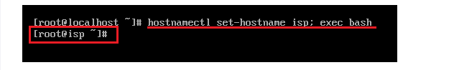

Аналогично остальные машины.

#### b. Рассчитайте IP-адресацию IPv4 и IPv6. Необходимо заполнить таблицу №1, чтобы эксперты могли проверить ваше рабочее место.

#### c. Пул адресов для сети офиса BRANCH - не более 16

|  |  |  |  |
| --- | --- | --- | --- |
| **Имя устройства** | **IPv4** | **IPv6** | **NIC** |
| CLI | 33.33.33.33/24 (Static or DHCP) | 2001:33::33/64 | ISP-CLI |
| 44.44.44.1/24 | 2001:44::1/64 | CLI-HQ |
| ISP | DHCP | - | INTERNET |
| 11.11.11.1/24 | 2001:11::1/64 | ISP-HQ |
| 22.22.22.1/24 | 2001:22::1/64 | ISP-BR |
| 33.33.33.1/24 | 2001:33::1/64 | ISP-CLI |
| HQ-R | 11.11.11.11/24 (Static or DHCP) | 2001:11::11/64 (Static or DHCP) | ISP-HQ |
| 192.168.100.62/26 | 2000:100::3f/122 | HQ |
| 44.44.44.44/24 | 2001:44::44/64 | CLI-HQ |
| 172.16.100.1/24 | 2001:100::1/64 | TUNNEL |
| HQ-SRV | 192.168.100.1/26 (DHCP) | 2000:100::1/122 (DHCP) | HQ |
| 44.44.44.144/24 | 2001:44::144/64 | CLI-HQ |
| BR-R | 22.22.22.22/24 (Static or DHCP) | 2001:22::22/64 (Static or DHCP) | ISP-BR |
| 192.168.200.14/28 | 2000:200::f/124 | BR |
| 172.16.100.2/24 | 2001:100::2/64 | TUNNEL |
| BR-SRV | 192.168.200.1/28 | 2000:200::1/124 | BR |
| HQ-CLI | 192.168.100.5/26 (DHCP) | 2000:100::5/122 (DHCP) | HQ |

#### d. Пул адресов для сети офиса HQ - не более 64

**Также, поскольку HQ-R является маршрутизатором для офиса HQ - необходимо включить forwarding как для IPv4 так и для IPv6 - пакетов:**

vim /etc/net/sysctl.conf

* добавляем следующие строчки:

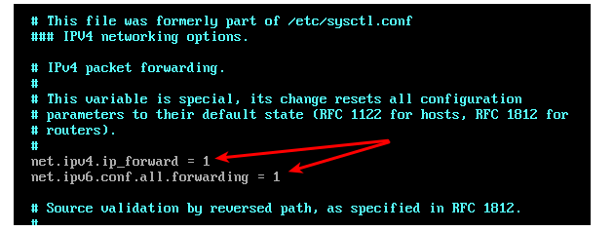 Для применения всех сетевых настроек перезагружаем службу "**network**"

systemctl restart network

**Поднимаем GRE-туннель между HQ-R и BR-R**

**HQ-R:**

**Forwarding** **IPv4** и **IPv6** был включён в базовой настройке.

Напоминаю что тут используется "[etcnet](https://www.altlinux.org/Etcnet" \l "%D0%9D%D0%B0%D1%81%D1%82%D1%80%D0%BE%D0%B9%D0%BA%D0%B0_%D0%B8_%D0%B8%D1%81%D0%BF%D0%BE%D0%BB%D1%8C%D0%B7%D0%BE%D0%B2%D0%B0%D0%BD%D0%B8%D0%B5_IP-%D1%82%D1%83%D0%BD%D0%BD%D0%B5%D0%BB%D0%B5%D0%B9)"

* подробнее о [туннелях в etcnet](https://wiki.linuxfoundation.org/networking/tunneling)

Необходимо создать директорию для туннельного интерфейса:

* Стоит помнить, что имена tunl0, gre0 и sit0 являются зарезервированными в iproute2 ("base devices") и имеют особое поведение:

mkdir /etc/net/ifaces/tun1

* затем описываем файл **options**

vim /etc/net/ifaces/tun1/options

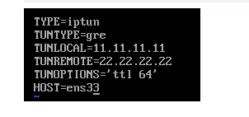 где:

* **TUNLOCAL** - IP-адрес ens33 на HQ-R
* **TUNREMOTE** - IP-адрес ens33 на BR-R

назначаем IPv4 и IPv6 адрес на туннельный интерфейс:

echo 172.16.100.1/24 > /etc/net/ifaces/tun1/ipv4address

Перезапускаем службу "**network**":

systemctl restart network

Включаем модуль ядра для **gre**:

modprobe gre

**Проверяем:**

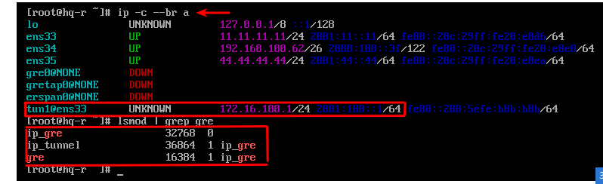 **BR-R:**

Настройки аналогичны **HR-R**за исключением:

* параметров **TUNLOCAL** и **TUNREMOTE** в файле **options**;
* а также **IPv4** и **IPv6** адресов назначаемых на **tun1**

**Результат:**

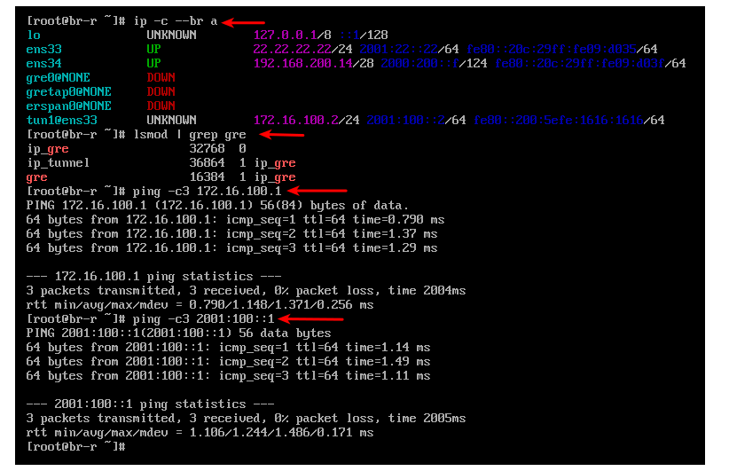 **Настройка динамической (внутренней) маршрутизации средствами [frr](https://frrouting.org/)**

**HQ-R:**

Установим пакет frr:

apt-get update && apt-get install -y frr

* подробнее о [frr](https://docs.frrouting.net/en/latest/overview.html)
* для настройки внутренней динамической маршрутизации для IPv4 и IPv6 будет использован протокол [OSPFv2](http://docs.frrouting.org/en/stable-8.0/ospfd.html) и [OSPFv3](http://docs.frrouting.org/en/latest/ospf6d.html)

В конфигурационном файле "**/etc/frr/daemons**" необходимо активировать выбранный протокол для дальнейшей реализации его настройки:

vim /etc/frr/daemons

* переводим **ospfd=no** в **ospfd=yes** - для OSPFv2 (IPv4)

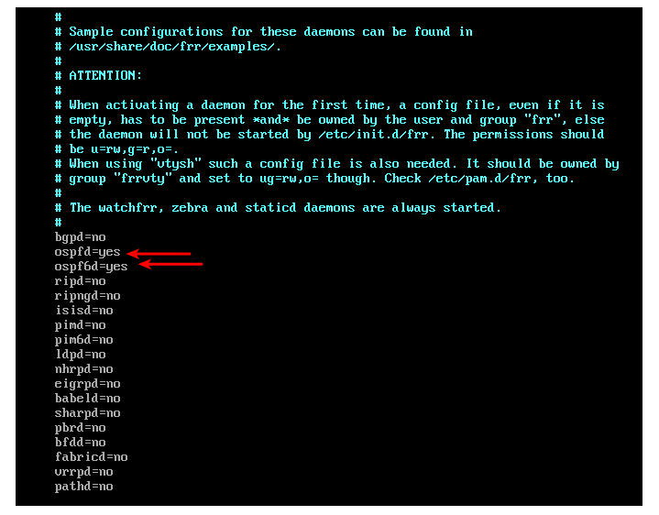 Включаем и добавляем в автозагрузку службу **frr**:

systemctl enable --now frr

**Проверяем:**

 Настраиваем **OSPFv2** - переходим в интерфейс **frr** при помощи "**vtysh**":

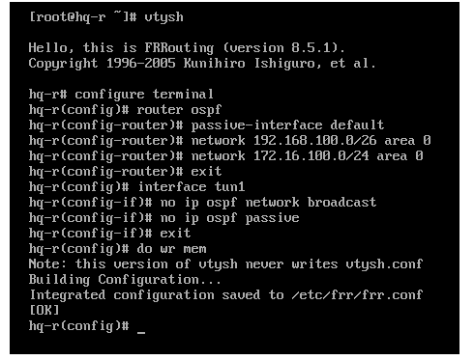

где:

* **configure terminal** - переход в режим глобальной конфигурации
* **router ospf** - переход в режим конфигурации OSPFv2
* **passive-interface default** - перевод всех интерфейсов в пассивный режим:
* далее туннельный интерфейс "tun1" будет сделать активным, для того чтобы устанавливать соседство с BR-R и обмениваться внутренними маршрутами
* **network** - объявляем локальную сеть офиса HQ и туннельную сеть
* после чего переводим интерфейс tun1 в активный режим
* сохраняем текущую конфигурацию

**Проверяем:**

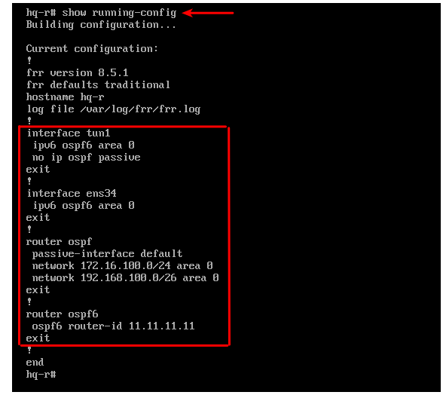

**BR-R:**

Настройки аналогичны **HR-R**за исключением:

* объявляемых сетей в **OSPFv2;**
* **router-id**  в **OSPFv3**

**Результат:**

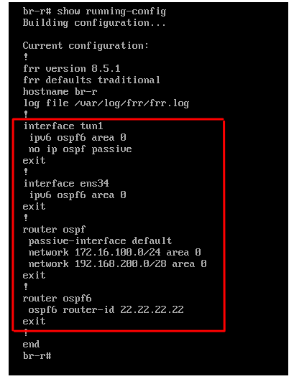

**Проверяем:**

* OSPFv2:
  + HQ-R
* 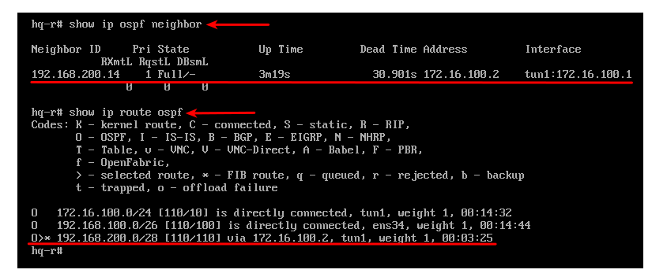
  + BR-R
* 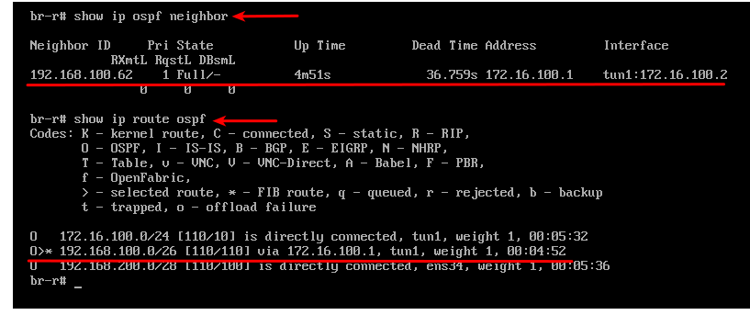

**Настройка DHCP-сервера для IPv4:**

Установим пакет "**dhcp-server**":

apt-get update && apt-get install -y dhcp-server

Укажим сетевой интерефейс, через который будет работать DHCP-сервер:

* **/etc/sysconfig/dhcpd** - для dhcpd.service
* **/etc/sysconfig/dhcpd6** - для dhcpd6.service
  + где: **ens34** - интерфейс смотрящий в локальную сеть офиса HQ

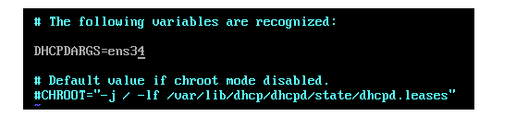Опишим [конфигурационный файл для DHCP работабщего с IPv4](https://www.opennet.ru/man.shtml?topic=dhcpd.conf&category=5&russian=2):

* файл с закоментированными примерами находится по пути "**/etc/dhcp/dhcpd.conf.example**"

cp /etc/dhcp/dhcpd.conf{.example,}

vim /etc/dhcp/dhcpd.conf

* после удаления лишних строк из файла с шаблоном - конфигурационный файл выглядит следующим образом:

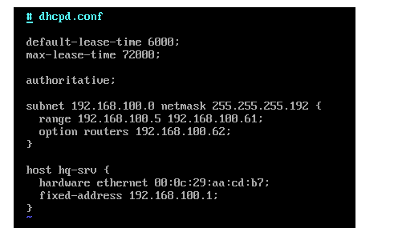где:

* **default и max - leases-time** - стандартное и максимальное время аренды (в секундах)
* **authoritative** - только этот сервер можем выдавать IP адреса
* блок **subnet {}** - сеть, маска сети и диапазон выдаваемых IP
* блок **host {}** - чтобы выдать IP-адрес, исходя из MAC-адреса сетевого интерфейса для того, чей МАС-адрес описан в секции "hardware ethernet"
  + в данном случае MAC-адрес сетевого интерфейса ens33 на HQ-SRV, т.к. у сервера по заданию должен быть зарезервирован адрес

После чего пожно проверить данный конфигурационный файл через утилиту "**dhcpd**"

dhcpd -t -cf /etc/dhcp/dhcpd.conf

* в случае ошибки в описании конфигурационного файла - в выводе данной утилиты будет написано что не так

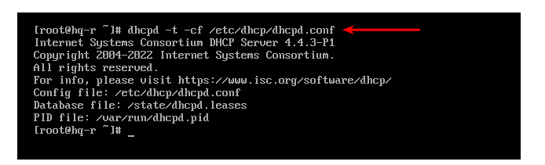Запускаем и добавляем в автозагрузку службу **dhcpd** (для IPv4):

systemctl enable --now dhcpd

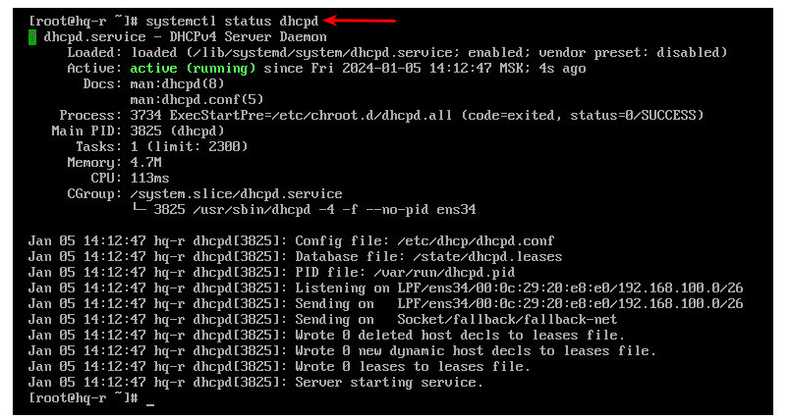

# Настройте DNS-сервер на сервере HQ-SRV

1. Настройте DNS-сервер на сервере HQ-SRV

* a. На DNS сервере необходимо настроить 2 зоны

Зона hq.work, также не забудьте настроить обратную зону

### Устанавливаем пакеты **bind** и **bind-utils**:

apt-get install -y bind bind-utils

Во избежании появлении ошибки при запуске bind:

* **не следует**, при установке системы, задавать полное (FQDN) имя для hq-srv;

В конфигурационном файле **/etc/bind/options.conf** - правим следующие параметры:

vim /etc/bind/options.conf

* + **listen-on** параметр определяет адреса и порты, на которых DNS-сервер будет слушать запросы. Значение **any** означает, что сервер будет прослушивать запросы на всех доступных интерфейсах и IP-адресах (IPv4 | IPv6);
  + в параметре **forwarders** указать сервера, куда будут перенаправляться запросы, на которые нет информации в локальной зоне;
  + раскомментировать параметр **allow-query** и указать в нём подсети из которых разрешено подавать запросы;
* 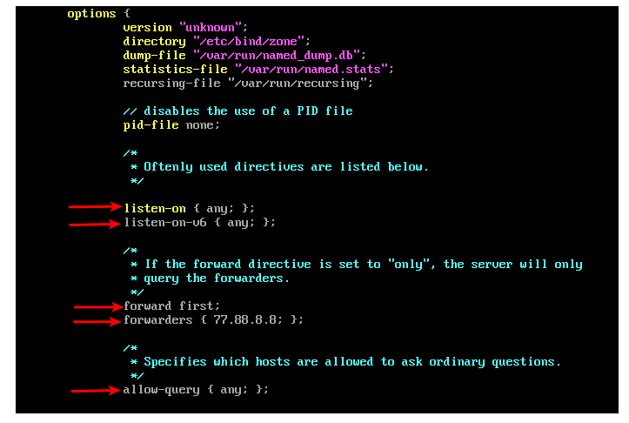Запускаем и добавляем в автозагрузку службу **bind**:

systemctl enable --now bind

* В качестве DNS-сервера для hq-srv должен быть 127.0.0.1:

echo name\_servers=127.0.0.1 >> /etc/resolvconf.conf

resolvconf -u

* Проверяем доступ в Интернет:

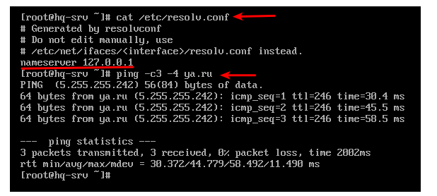В конфигурационной файле **/etc/bind/local.conf** описываем необходимые зоны согласно требованию задания:

* **hq.work** - зона прямого просмотра;
* **branch.work** - зона прямого просмотра;
* **100.168.192.in-addr.arpa** - зона обратного просмотра;
* **200.168.192.in-addr.arpa** - зона обратного просмотра;

vim /etc/bind/local.conf

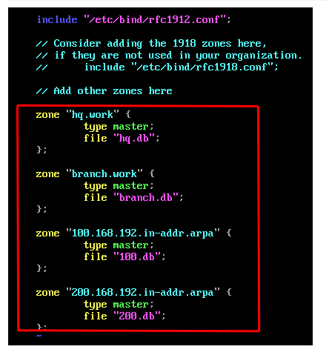Примеры файлов зон прямого и обратного просмотра расположены по пути **/etc/bind/zone**:

* Копируем примеры файлов для зон прямого просмотра:

cp /etc/bind/zone/{localdomain,hq.db}

cp /etc/bind/zone/{localdomain,branch.db}

* Копируем примеры файлов для зон обратного просмотра:

cp /etc/bind/zone/{127.in-addr.arpa,100.db}

cp /etc/bind/zone/{127.in-addr.arpa,200.db}

* Задаём необходимые права:

chown root:named /etc/bind/zone/{hq,branch,100,200}.db

* Правим файл зоны прямого просмотра для **hq.work**:

vim /etc/bind/zone/hq.db

* + приводим файл к следующему виду - добавляя записи типа **А** для зоны **hq.work**:
* 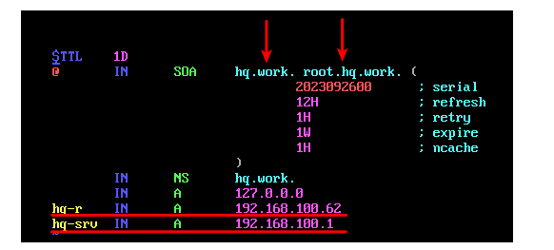Правим файл зоны прямого просмотра для **branch.work**:

vim /etc/bind/zone/branch.db

* + приводим файл к следующему виду - добавляя записи типа **А** для зоны **branch.work**:
* Правим файл зоны обратного просмотра для **hq.work**  - "**100.db**":

vim /etc/bind/zone/100.db

* + приводим файл к следующему виду - добавляя записи типа **PTR**:
* 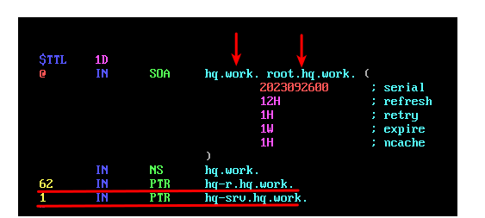Правим файл зоны обратного просмотра для **branch.work**  - "**200.db**":

vim /etc/bind/zone/200.db

* + приводим файл к следующему виду - добавляя записи типа **PTR**:
* Проверить файлы зон можно утилитой named-checkconf:

named-checkconf -z

* 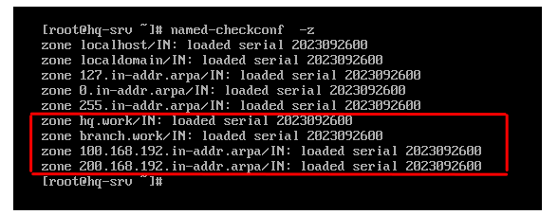Перезапускаем службу **bind**:

systemctl restart bind

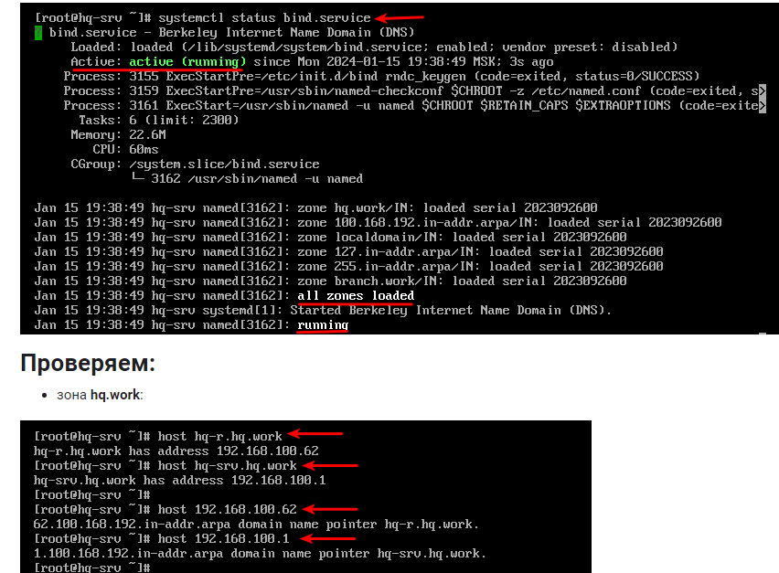

**Зона br.work настраивается аналогично**